발행,편집인: KT노동조합 TEL:031-727-4820~4855 FAX:02-750-5404 www.kttu.or.kr
당당한 노동조합
개혁과 희망 그리고 안정
제 438호
2005년 1월 11일
“열심히 하겠습니다”
본사를 뒤흔든 신입사원 48명의 함성


원주 아카데미에서 연수중인(1월 3일~1월 14일)인 신입사원 48명이 10일(월) 이른 아침부터 분당 본사를 찾았다. 영하 10도가 넘는 강추위 속에서도 출근하는 선배들을 향해 힘차게 인사하는 그들. 몸은 부들부들 떨고 있었지만 마음속 열기는 ‘후끈’ 달아오르고 있었다.
“선배님 만나서 반갑습니다. 열심히 하겠습니다”라며 외쳐대는 소리에 오히려 선배들이 흠칫 놀란다. 간혹 “열심히 합시다”라며 응수하는 선배도 있다.
처음 시작하는 사람들의 마음이 다 그렇다. 뜨거운 열정으로 무엇인가 이뤄보겠다는 굳은 결의가 담겨있다. 추위에 종종걸음치는 선배들도 이러한 후배들의 모습을 보며 새해다짐을 되새겨 본다.
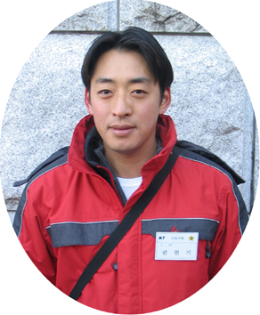
노동조합은 12,000여명의 지원자중 최종선발된 신입사원들을 환영하며 유니온 샵(Union Shop)제도에 의해 노동조합에 자동가입이 되는 신입사원이 노동조합 활동에 적극적인 참여와 지지를 바란다.
신입사원 권 현 기 씨
지원동기는 KT라는 깨끗한 기업이미지 때문이었다. 그리고 공기업에서 민영화되었기 때문에 다양한 변화가 이뤄어질 것이라고 예상했다. 그속에서 자기의 비전을 마음대로 펼칠 수 있겠다는 가능성을 보았다.

일에 대해서는 아마추어가 아닌 프로가 되기 위해 노력할 것이다. 또한 회사를 위해 희생할 각오가 되어있다.
신입사원 문 영 미 씨
경영정보시스템을 전공했고 정보통신분야의 리더인 KT의 가족이 되어 미래를 펼쳐보는 것이 꿈이었다. 어려운 경쟁을 뚫고 입사한 만큼 KT에서 내꿈을 펼쳐보이겠다. 1차 목표는 영업분야의 판매왕이 되는 것이다.
KT에 대해 입사전에는 공기업의 이미지가 남아있었는데 막상 입사해보니 내부의 흐름이 상당히 빠른 것같다. 연수기간 동안 신입사원인 우리들에게 밝은 비전을 많이 보여줘 KT가 젊어졌다는 생각을 가졌다.
한편 신입사원들은 지난 12월 29일에는 정동진에서 해돋이를 보며 새해 새출발은 다짐하기도 했다.
※유니온샵(Union Shop): 사용자가 노동자를 고용할 때는 자유지만, 일단 채용이 되면 반드시 노동조합에 가입해야 하며 조합으로부터 제명·탈퇴한 자는 회사가 해고해야만 한다는 것을 정한 노동협약상의 조항.

